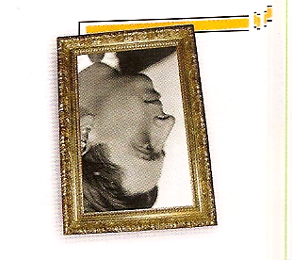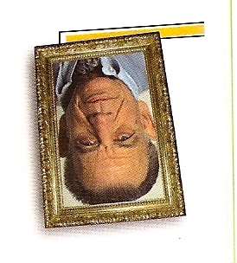
Lecture Période 1
Lire des poèmes
Écris le nom des poètes et le titre des poèmes.

Dans le poème « La fourmi » trouve les mots qui désignent :
- La langue parlée en France
- La langue qui était parlée autrefois par les Romains

- Une langue inventée :

Lecture Période 1
Lire des poèmes
Lecture à voix haute
Une fourmi de dix-huit mètres
Avec un chapeau sur la tête
Ça n’existe pas, ça n’existe pas.
Dictée
Une fourmi traînant un char plein de pigouins et de canards, ça n’existe pas.

Copie
Edmond Jabès
Une poésie
Le lit

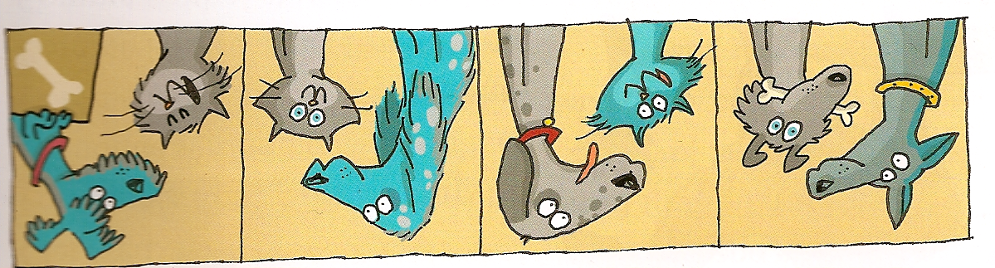
Lecture Période 1
Lire des poèmes
Lis le poème « La fourmi ». Recopie l’expression juste.
- Une fourmi de 18 mètres avec un chapeau sans tête.
- Une fourmi traînant un char plein de pingouins et de canards.
- Une fourmi parlant français, latin et japonais.

Écris la liste de tous les animaux dont on parle dans les poèmes. Tu dois en trouver huit.

Lecture Période 1
Lire des poèmes
Entoure le dessin qui représente le chien et le chat d’ Edmond Jabès.

Complète les phrases en copiant des mots ou des expressions des poèmes.
a. Ce qui est étonnant dans le poème « L’arbre volant », c’est
que
b. Dans le poème « Ciel et Terre », pour les vivants le monde sera toujours comme

Production d’écrit Période 1
Lire des poèmes
Écris un poème qui commence par « Ma classe sera toujours ce qu’elle est » avec les mots ou expressions de ta liste. »
Ma classe sera toujours ce qu’elle est

